المحاضرة السادسة

مقدمة الي نظم إدارة قواعد البيانات
2007 Microsoft Access

قواعد البيانات Databases:
- قاعدة البيانات هي عبارة عن تجميع وترتيب كمية كبيرة من البيانات وعرضها بطريقة تسهل الاستفادة منها حيث تحتوي علي بعض التقنيات والادوات التي تسهل الوصول الي المعلومات وتقلل من حجم التخزين
- علي سبيل المثال دليل الهاتف الذي يشتمل علي اسماء وعناوين وارقام يمكن ان نعتبره قاعدة بيانات وتتحقق الاستفادة من قاعدة البيانات هذه اذا امكننا ان نحصل علي بيانات المشترك عن طريق الاسم علي سبيل المثال

أمثلة علي استعمالات قواعد البيانات
- دليل الهاتف
- سجلات المرضى في النظام الصحي
- نظام سجلات الموظفين
- معلومات عن زبائن الشركة

قواعد البيانات العلائقية
Relational Databases

- تستخدم قواعد البيانات العلائقية مجموعة من الجداول والتي يخزن فيها البيانات. يتم ربط هذه الجداول مع بعضها مما يسهل عملية البحث وتحليل البيانات وضمان عدم تكرار البيانات غير الضرورية

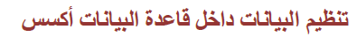

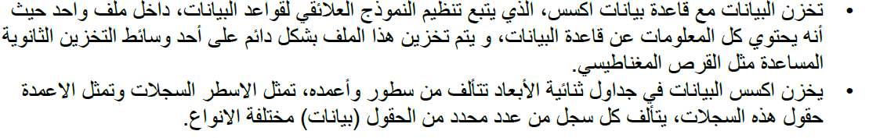
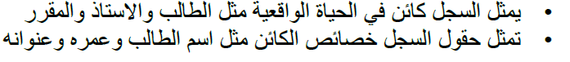

تنظيم البيانات- المصطلحات والمفاهيم :
يضم الجدول بيانات الطلاب لكورس معين

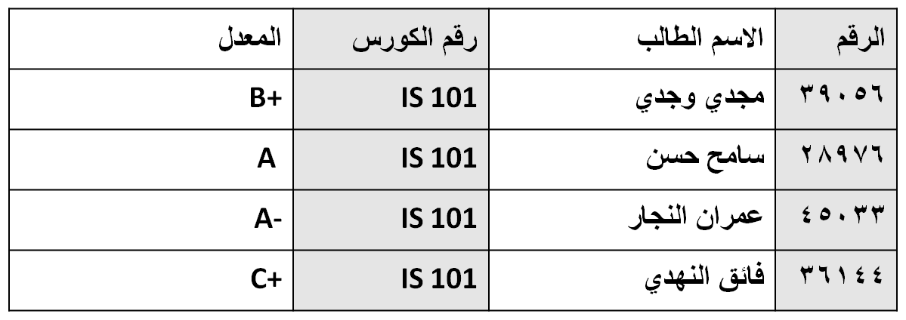
Fieldsحقول

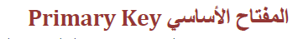

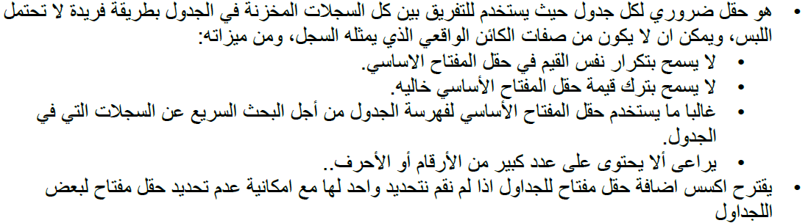

الفرق بين البيانات والمعلومات :
- البيانات Dataهي مجموعة من الحقائق الخام وقد تكون نصوص أو أرقام مثل أعمار الطلاب لصف معين
- المعلوماتInformation هي النتائج التي يتم استخلاصها من معالجة البيانات مثل متوسط أعمار الطلاب لصف معين
